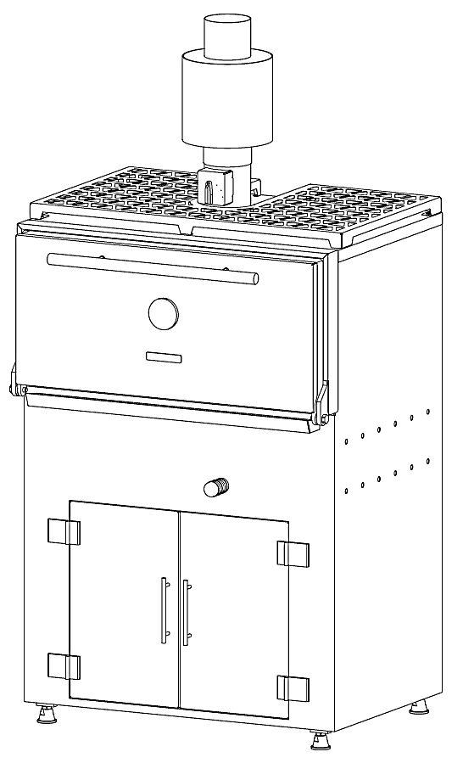

ГРИЛЬ-ПЕЧЬ НА ТВЕРДОМ ТОПЛИВЕ
Руководство по эксплуатации
Паспорт
г. Казань
УВАЖАЕМЫЙ ПОКУПАТЕЛЬ!

Поздравляем Вас с приобретением гриль-печи «VOLDONE»! Наша продукция разработана в соответствии с высокими требованиями качества, функциональности и безопасности.
Перед началом эксплуатации гриль-печи внимательно прочитайте данную инструкцию, в которой содержится важная информация, касающаяся Вашей безопасности, а также рекомендации по правильному использованию гриль-печи и уходу за ней.
Сохраните инструкцию вместе с гарантийным талоном.

8-800-200-17-45
(бесплатный звонок по России)

СОДЕРЖАНИЕ
1. ОБЩИЕ СВЕДЕНИЯ 5
2. ОСНОВНЫЕ ПРЕИМУЩЕСТВА ГРИЛЬ-ПЕЧИ VOLDONE 5
3. ГРИЛЬ-ПЕЧЬ 6
4. ТЕХНИЧЕСКИЕ ХАРАКТЕРИСТИКИ 7
5. УСТАНОВКА 8
6. ЭКСПЛУАТАЦИЯ 8
6.1. РОЗЖИГ ПЕЧИ 8
6.2. ПОДГОТОВКА ПЕЧИ ДЛЯ ПРИГОТОВЛЕНИЯ ПРОДУКТОВ 9
7. ТЕХНИЧЕСКОЕ ОБСЛУЖИВАНИЕ И ЧИСТКА 11
8. ГАРАНТИЙНЫЕ ОБЯЗАТЕЛЬСТВА 11

ОСНОВНЫЕ СВЕДЕНИЯ ОБ ИЗДЕЛИИ

Предприятие изготовитель | ООО «Волжанин», 420051, РФ, РТ, г. Казань,  п. Новониколаевский, ул. Овражная, д.1
Наименование изделия | ГРИЛЬ-ПЕЧЬ НА ТВЕРДОМ ТОПЛИВЕ «VOLDONE»  Модель: BCJ-45L
Дата изготовления

СВИДЕТЕЛЬСТВО О ПРИЕМКЕ

Гриль-печь «VOLDONE» соответствует Техническим требованиям завода изготовителя и готова к применению.

Лицо, ответственное за приемку ______________/___________________ М.П.

- ОБЩИЕ СВЕДЕНИЯ
Гриль-печь VOLDONE производства завода «Волжанин» - отличное решение на кухне современного ресторана, позволяющее одновременно использовать преимущества мангала и печи на древесном топливе. Благодаря равномерной термообработке и обжарке на древесном угле, продукты приобретают благородный, традиционный вкус, не окрашенный иными способами приготовления. При использовании посуды для гриля, в печи можно приготовить практически любое блюдо высокого качества с исключительной текстурой и сочностью. Неослабевающий интерес к этим печам проявляют не только гриль-бары и рестораны, традиционно предлагающие блюда на гриле, но и заведения, использующие традиционные методы приготовления. Особенность приготовления – это прежде всего равномерная термообработка со всех сторон и неповторимый благородный вкус, который приобретают продукты, приготовленные на древесном угле.
- ОСНОВНЫЕ ПРЕИМУЩЕСТВА ГРИЛЬ-ПЕЧИ VOLDONE
- использование в конструкции печи чугуна гарантирует ее неизменную геометрию под воздействием высоких температур;

- удобное расположение нижнего регулятора тяги воздуха дает возможность легко контролировать температуру внутри печи;

- высокая теплоемкость зоны приготовления пищи позволяет удерживать рабочую температуру при открывании и закрывании духового шкафа;

- встроенная верхняя полка-решетка для “отдыха” продукта после приготовления.

- ГРИЛЬ-ПЕЧЬ
Печь рекомендована для размещения в заведениях общественного питания на 80 - 120 посадочных мест.

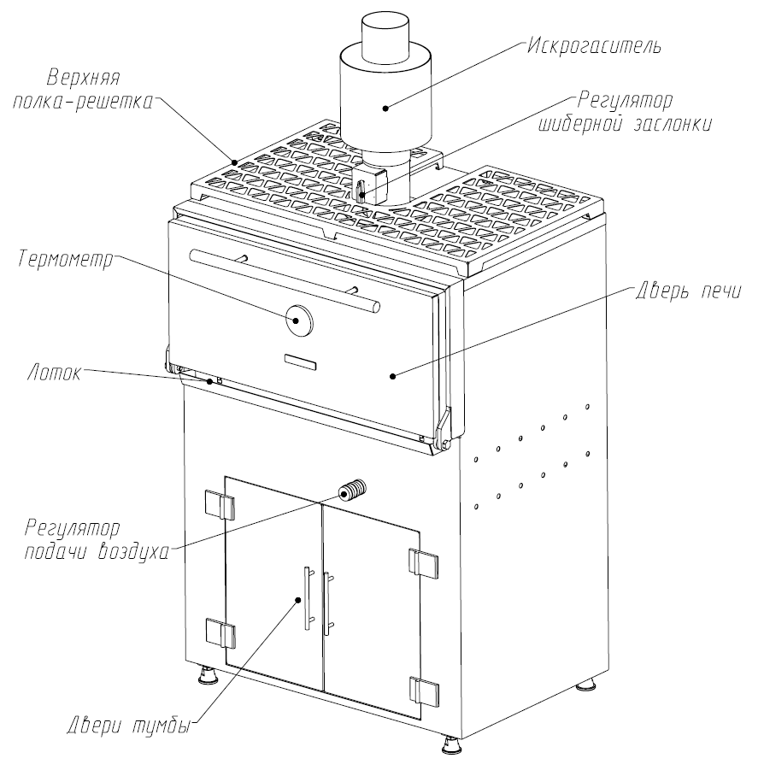

- ТЕХНИЧЕСКИЕ ХАРАКТЕРИСТИКИ

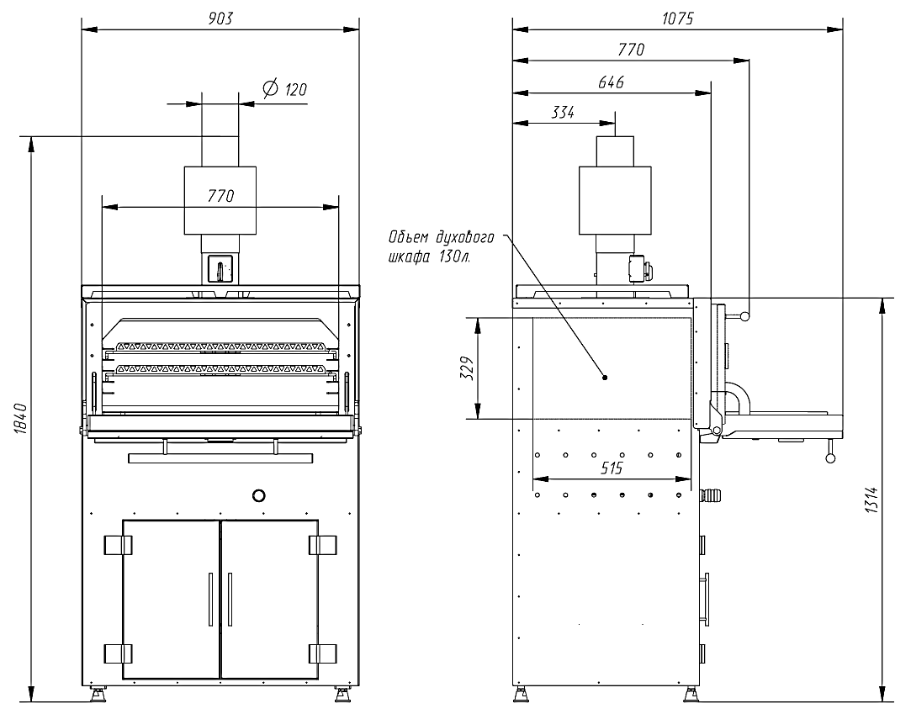

ГРИЛЬ-ПЕЧЬ
Вес печи, кг. | 350
Время розжига, мин. | 40
Производительность продукта до, кг/ч | 90
Расход угля, кг/день | 12-15
Рабочая температура, °С | от 180 до 450
Размеры гриль-решетки, мм. | 761х500
Производительность вытяжки, м³/ч | 3000

- УСТАНОВКА
Гриль-печь VOLDONE необходимо устанавливать на огнеупорную поверхность.
Не размещайте никакие легковоспламеняющиеся материалы менее, чем на 50 см от всех сторон печи или сверху неё. Помните, что наружные элементы печи могут быть горячими!
При установке печи внутри закрытого помещения требуется установка вытяжного зонта подходящих размеров. Ширина вытяжного зонта должна обеспечивать перекрытие выходного отверстия печи и выступать не менее 150 мм с боковых сторон и не менее 300мм с фронтальной стороны с учетом открытой двери. Во избежание воспламенения, в трассу дымохода следом за вытяжным зонтом печи, рекомендуется установить гидрофильтр, с достаточной для данной модели производительностью (3000 м³/ч). Отводящий дым и газы дымоход должен быть выполнен из нержавеющей стали, не иметь углов и быть герметичным. Не рекомендуется горизонтальное расположение дымохода во избежание формирования и накопления в нём жидких и твёрдых отложений и осадков.
- ЭКСПЛУАТАЦИЯ
  - РОЗЖИГ ПЕЧИ
Откройте дверь печи и выньте гриль-решетки. Откройте коробку/мешок с древесным углем и заполните печь, удерживая коробку над открытой частью печи.
ВАЖНО: Чтобы предотвратить получение ожогов, при работе с гриль-печью необходимо использовать огнеупорные перчатки.
Сформируйте горку из древесного угля в середине печи при помощи кочерги. Таким образом, пламя распространится быстро и равномерно.
Откройте полностью обе заслонки:
Верхняя шиберная заслонка Регулятор тяги воздуха
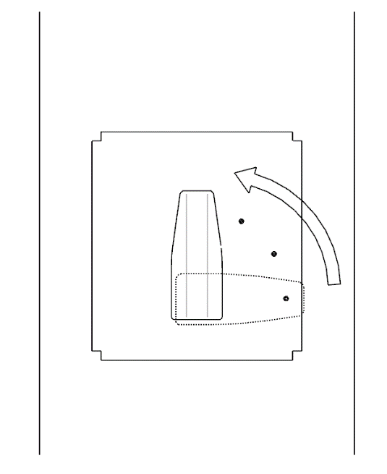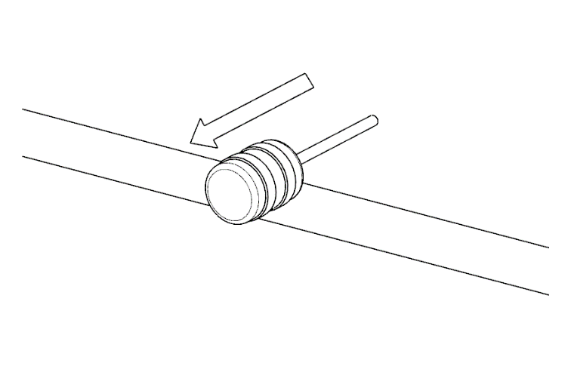

Отверстие для поступления воздуха управляется при помощи регулятора тяги воздуха, расположенного на панели под духовым шкафом. Чтобы открыть воздушную заслонку потяните ручку до упора на себя.
Используйте специальные вещества для розжига (твердый розжиг). Расположите несколько таблеток для розжига в основании пирамиды угля и подожгите.
ПРИМЕЧАНИЕ! Не применяйте жидкий розжиг или другие легковоспламеняющиеся жидкости такие, как алкоголь, бензин или другие аналогичные продукты - ЭТО КРАЙНЕ ОПАСНО!
Закройте дверь печи, когда началась растопка, и следуйте инструкциям, расположенным ниже.
При использовании печи в первый раз, важно дать древесному углю прогореть, по крайней мере, один час перед тем, как поместить продукты внутрь печи.
ПРИМЕЧАНИЕ! Печь всегда должна функционировать при закрытой двери.
  - ПОДГОТОВКА ПЕЧИ ДЛЯ ПРИГОТОВЛЕНИЯ ПРОДУКТОВ
Печь выходит на рабочий температурный диапазон (250-300 градусов) в течении 30-45 минут. Когда печь набрала нужную температуру, закройте нижнюю заслонку, сохраняя при этом верхний регулятор открытым.
Подождите 5-10 минут перед тем, как открыть дверь и проверить, что пламя потухло. ДРЕВЕСНЫЙ УГОЛЬ ДОЛЖЕН БЫТЬ ПОЛНОСТЬЮ КРАСНЫМ!
Равномерно распределите горку древесного угля по колосниковой решетке.
Мы рекомендуем оставить свободное пространство - около 10 см - между древесным углем и задней стенкой печи.
Теперь поместите гриль-решетки вовнутрь печи, плавно задвинув их по направляющим (две решетки-гриль могут быть использованы одновременно). При этом, часть продуктов рекомендуется готовить на верхней решетке, часть на нижней. Решетки прогреваются в течении 15 минут, при этом рекомендуется не открывать в это время духовой шкаф.
Пока печь находится в процессе использования, ВЕРХНЯЯ ШИБЕРНАЯ ЗАСЛОНКА ДОЛЖНА БЫТЬ ОТКРЫТА ДО ТОЧКИ 3 ИЛИ 4, А НИЖНИЙ РЕГУЛЯТОР ВОЗДУХА СОХРАНЯЕТСЯ ЗАКРЫТЫМ ВСЁ ВРЕМЯ.
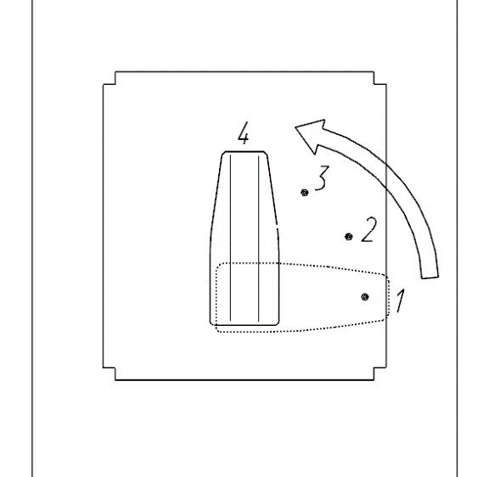
Если дым начал выходить из двери печи во время приготовления большого количества продуктов, верхний регулятор воздуха нужно открыть в достаточной мере, чтобы устранить и вывести дым.
По окончании эксплуатации закройте верхнюю шиберную заслонку и убедитесь, что нижняя заслонка также закрыта.
Для повторного использования печи откройте дверь и выньте гриль-решетки. Сметите оставшуюся золу с колосниковой решетки, чтобы она упала в зольник. Откройте верхнюю шиберную заслонку. Теперь добавьте ещё древесного угля так, чтобы его было достаточно для приготовления пищи. Закройте дверь и следуйте инструкции по розжигу выше.
ПРИМЕЧАНИЕ! Перед тем, как жарить на гриле снова, убедитесь, что ранее добавленный уголь раскалился до красна.
- ТЕХНИЧЕСКОЕ ОБСЛУЖИВАНИЕ И ЧИСТКА
Чтобы избежать ожогов, очистка и техническое обслуживание должны производиться, когда все части печи остыли. Не используйте химические средства или воду для очистки внутренней камеры печи.
Перед тем, как вставить гриль-решетку в печь для приготовления пищи, её необходимо почистить при помощи щетки с металлической щетиной, чтобы удалить жир и нагар, который мог образоваться после предыдущего использования.
Лоток для сбора жира должен содержаться чистым. Для простоты мытья, он съемный.
Рама двери должна поддерживаться в чистоте, чтобы дверь закрывалась плотно. Обратите особое внимание на нижнюю часть рамы, куда часто капает жир в процессе приготовления.
Необходимо проводить техническое обслуживание гриль-печи раз в две недели.
Необходимо чистить все секции колосниковой решетки. Для этого можно использовать щетку с металлической щетиной.
ПРИМЕЧАНИЕ! Для обеспечения свободной циркуляции воздуха, пространство между прутьями решетки должно быть прочищенным.
Искрогаситель печи необходимо чистить следующим образом: удалять продукты горения посредством нанесения легких механических ударов по периметру боковой поверхности, вытряхивая их с обеих сторон.
- ГАРАНТИЙНЫЕ ОБЯЗАТЕЛЬСТВА
Покупатель обязан знать и соблюдать установленные законодательством требования, действующие в помещениях, где эксплуатируется гриль-печь.
Гарантийный срок - 18 месяцев с даты продажи гриль-печи.
Гарантийное обслуживание не распространяется на детали и узлы гриль-печи, подверженные естественному износу, срок службы которых определяется интенсивностью, характером и условиями эксплуатации при условии отсутствия дефектов производства и материала.
ООО «Волжанин» не несет ответственности и освобождается от гарантийных обязательств, в случае, если действия Покупателя, не соответствующие данной инструкции, привели к неисправностям в работе или к поломке печи.

УПАКОВОЧНЫЙ ЛИСТ

№ п/п | Наименование | Количество/ед.
 | Печь угольная | 1 | шт.
 | Искрогаситель с шиберной заслонкой | 1 | шт.
 | Полка-решетка верхняя | 1 | шт.
 | Термометр | 1 | шт.
 | Ведро для золы | 1 | шт.
 | Гриль - решетка | 2 | шт.
 | Руководство по эксплуатации/Паспорт | 1 | шт.

Кладовщик склада готовой продукции ______________ / /

МОДЕЛЬ И КРАТКОЕ НАИМЕНОВАНИЕ ИЗДЕЛИЯ
ДАТА ПРОДАЖИ
ПОДПИСЬ ПРОДАВЦА
ПЕЧАТЬ ИЛИ ШТАМП ПРОДАВЦА | Место для печати или штампа продавца
НАЗВАНИЕ ФИРМЫ ПОКУПАТЕЛЯ
Ф.И.О ПОКУПАТЕЛЯ (ДЛЯ ЧАСТНЫХ ЛИЦ)
ГАРАНТИЙНЫЙ СРОК 18 МЕСЯЦЕВ С ДАТЫ ПРОДАЖИ
ВНИМАНИЕ!!! ТАЛОН НЕ ДЕЙСТВИТЕЛЕН БЕЗ ПЕЧАТИ ПРОДАВЦА И ПРИ НАЛИЧИИ НЕЗАПОЛНЕННЫХ БЕЛЫХ ПОЛЕЙ

ГАРАНТИЙНЫЙ ТАЛОН

